# Bài 16: Vị trí địa lí, điều kiện tự nhiên và dân cư, xã hội Hoa Kỳ

*Chỉ 400k mua trọn bộ Giáo án Địa lí 11 Cánh diều bản PPT trình bày đẹp mắt (Chỉ 50k cho 1 bài giảng bất kì):*  
**B1:** Gửi phí vào tài khoản **0711000255837 - NGUYEN THANH TUYEN -** Ngân hàng Vietcombank **(QR)**  
**B2:** Nhắn tin tới zalo **Vietjack Official - nhấn vào đây** để thông báo và nhận giáo án.  
Xem thử tài liệu tại đây: **Link tài liệu**  
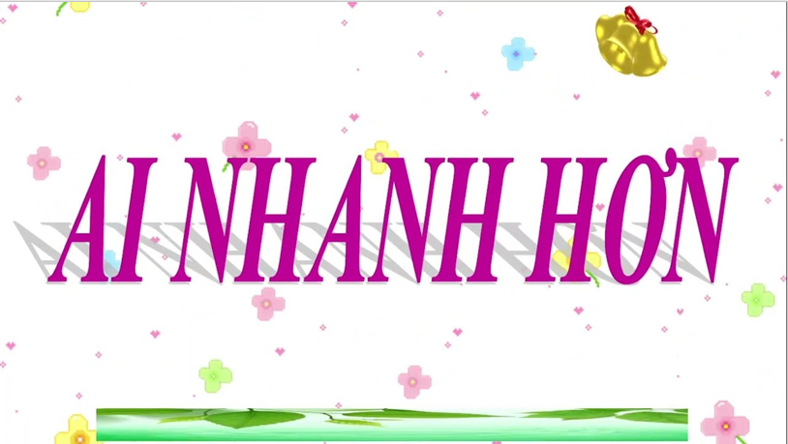  
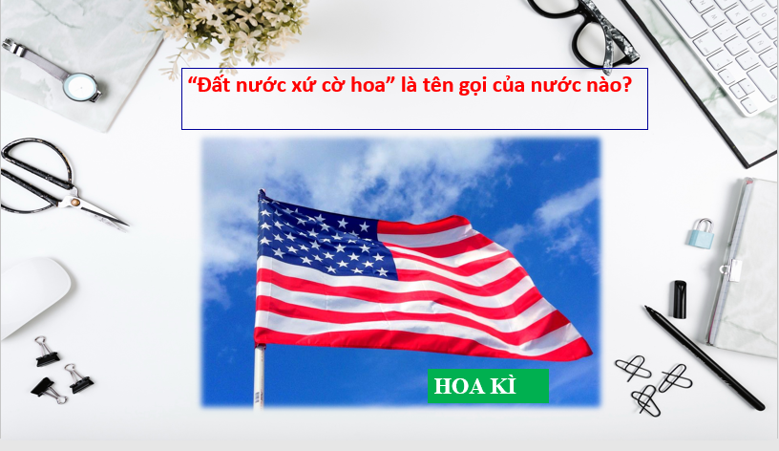  
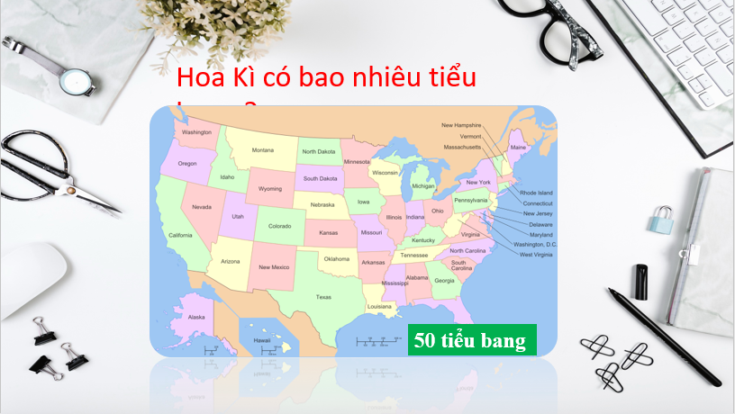  
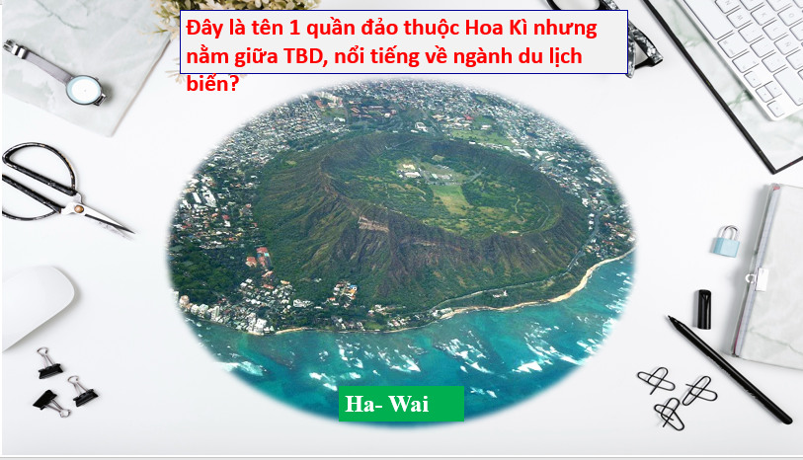  
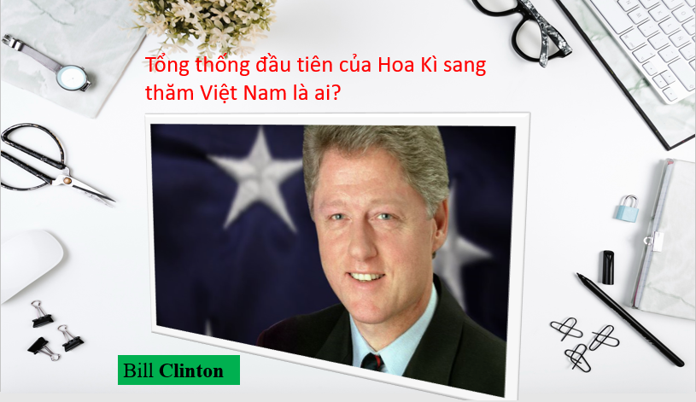  
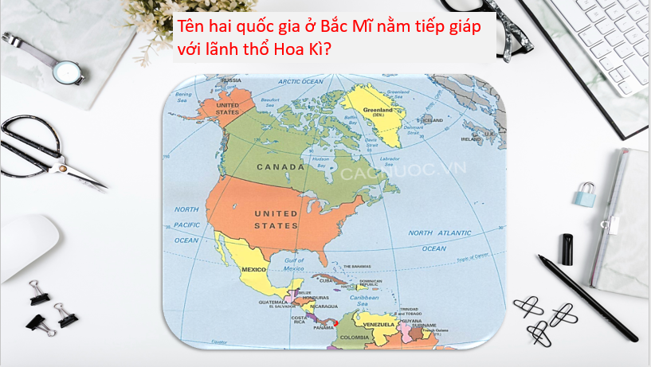  
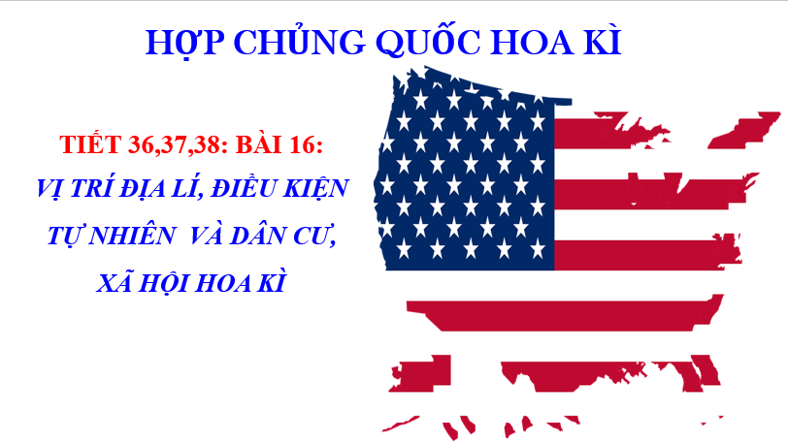  
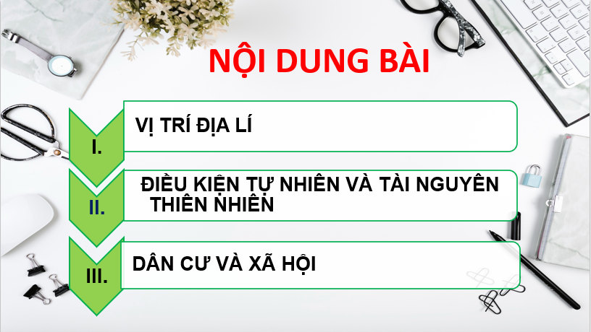  
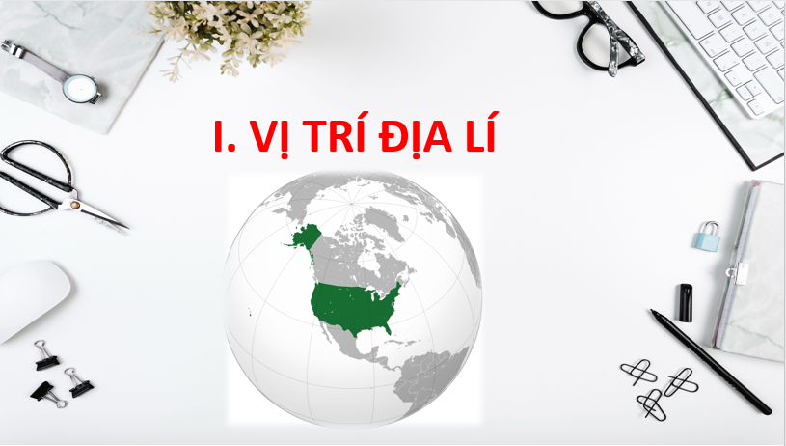  
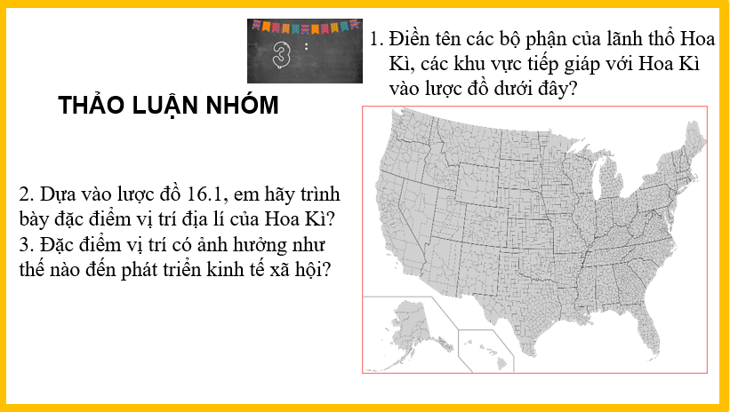  
............................................  
............................................  
............................................  
**Giáo án Địa lí 11 Bài 16 (Cánh diều): Vị trí địa lí, điều kiện tự nhiên và dân cư, xã hội Hoa Kì**  
**I. MỤC TIÊU**  
**1. Kiến thức:**  
- Phân tích được ảnh hưởng của vị trí địa lí, đặc điểm tự nhiên và tài nguyên thiên nhiên đến phát triển kinh tế-xã hội  
-Phân tích được tác động của quy mô và sự gia tăng dân số, sự đa dạng về chủng tộc, nhập cư, sự phân bố dân cư tới phát triển kinh tế- xã hội  
**2. Năng lực:**  
**a.Năng lực chung:**  
**+**Năng lực giao tiếp, hợp tác: trình bày ý kiến, lắng nghe, phản hồi tích cực trong quá trình hợp tác nhóm  
+ Tự chủ- tự học: tự giác, chủ động thực hiện các nhiệm vụ học tập  
+Giải quyết vấn đề- sáng tạo: biết thực hiện các thao tác tư duy phân tích, so sánh , tổng hợp.  
**b. Năng lực địa lí**  
+ Năng lực nhận thức khoa học địa lí:  
-Phân tích được ảnh hưởng của vị trí địa lí, đặc điểm tự nhiên và tài nguyên đến phát triển kinh tế xã hôi  
- Phân tích được tác động của quy mô và sự gia tăng dân số , sự đa dạng về chủng tộc, nhập cư, sự phân bố dân cư đến phát triển KTXH  
+ Năng lực tìm hiểu địa lí:  
-Đọc bản đồ, phân tích số liệu tư liệu để rút ra nhận xét vè đặc điểm tự nhiên- dân cư- xã hội của Hoa Kì  
+Khai thác, chọn lọc, thu thập được các tư liệu từ các nguồn khác nhau về địa lí có liên quan đến ngành dầu mỏ của Tây Nam Á.  
- Năng lực vận dụng kiến thức, kĩ năng đã học: Biết tìm kiếm thông tin từ các nguồn tin cậy để cập nhật tri thức, số liệu về Hoa Kì  
**3. Phẩm chất:**  
- Chăm chỉ : Tích cực tự giác thực hiện các nhiệm vụ học tập  
- Trách nhiệm : Có tinh thần trách nhiệm hoàn thành các nhiệm vụ hợp tác nhóm  
**II. THIẾT BỊ DẠY HỌC VÀ HỌC LIỆU**  
**1. Giáo viên**  
Bản đồ Hoa Kì  
- Máy tính, máy chiếu, bài giảng PPT( nếu có).  
**2. Học sinh**  
-Tập At lat các châu lục  
-Chuẩn bị bài theo sự hướng dẫn của Gv  
-Bảng con  
**III. TIẾN TRÌNH DẠY HỌC**  
**1.HOẠT ĐỘNG KHỞI ĐỘNG**  
**a. Mục tiêu:** Tạo tình huống học tập, kết nối kiến thức học sinh đã biết ( hoặc muốn biết) về đất nước Hoa Kì.  
**b. Tổ chức thực hiện**  
**Bước 1: GV chuyển giao nhiệm vụ học tập**  
**-** **Chuyển giao nhiệm vụ:**  
**+** GV chia lớp thành 6 nhóm.  
+ Các nhóm chuẩn bị bảng nhóm, bút lông.  
**+** GV tổ chức trò chơi AI NHANH HƠN.  
+ GV đọc câu hỏi, các nhóm suy nghĩ trả lời trong 30 giây.  
+ Sau thời gian quy định của mỗi câu, các nhóm giơ bảng nhóm.  
**- Bước 2:Thực hiện nhiệm vụ:**  
+ Hs làm việc theo nhóm, các nhóm thảo luận và viết đáp án vào bảng nhóm.  
  
  
  
  
**Câu hỏi**  
  
  
**Đáp án**  
  
  
  
  
“Đất nước xứ cờ hoa” là tên gọi của nước nào?  
  
  
Hợp chủng quốc Hoa Kì  
  
  
  
  
Hoa Kì có bao nhiêu tiểu bang  
  
  
50 tiểu bang  
  
  
  
  
Đây là tên 1 quần đảo thuộc Hoa Kì nhưng nằm giữa TBD, nổi tiếng về ngành du lịch biển?  
  
  
Hawai  
  
  
  
  
Tổng thống đầu tiên của Hoa Kì sang thăm Việt Nam là ai?  
  
  
Bin- Clintơn  
  
  
  
  
Tên hai quốc gia ở Bắc Mĩ nằm tiếp giáp với lãnh thổ Hoa Kì?  
  
  
Ca nada và Mê hi cô  
  
  
  
  
**- Bước 3: Báo cáo, thảo luận:**  
+ Mỗi nhóm có 30 giây suy nghĩ và viết đáp án vào bảng , các nhóm giơ bảng nhóm.  
+ GV chốt lại đáp án đúng và đánh dấu nhóm có câu trả lời chính xác lên bảng lớp.  
**-Bước 4: Kết luận, nhận định:**  
+ GV khen ngợi sự tích cực của HS.  
+ GV tổng kết trò chơi, khen thưởng nhóm chiến thắng và kết nối vào bài mới  
................................  
................................  
................................  
Xem trước và mua tài liệu:  
Link tài liệu (PPT)  
Link tài liệu (word)